附件：《福清市清繁北侧福人路延伸段周边地块控制性详细规划修编》
一、主要内容
1、规划范围
本规划位于福清市清荣大道北片区350181-02-C单元，清繁北侧福人路延伸段周边地块，南至清繁大道，北至三福郊野公园，东至极兔总部，西至融源山庄，总规划范围面积48.48公顷。
2、用地布局
规划区以居住及工业用地为主，沿福人大道延伸段两侧横向分布，西侧分布居住用地，东侧分布工业用地。
3、地块使用性质
地块用地性质分类和代码均采用中华人民共和国自然资源部制定的《国土空间调查、规划、用途管制用地用海分类指南（试行）》。
4、道路系统
规划区道路按照合理间距以及与上层次规划路网衔接，延续清荣大道北片区“三横五纵”的路网骨架，形成城市次干路和城市支路两级路网结构。

二、规划图纸
1、规划范围图
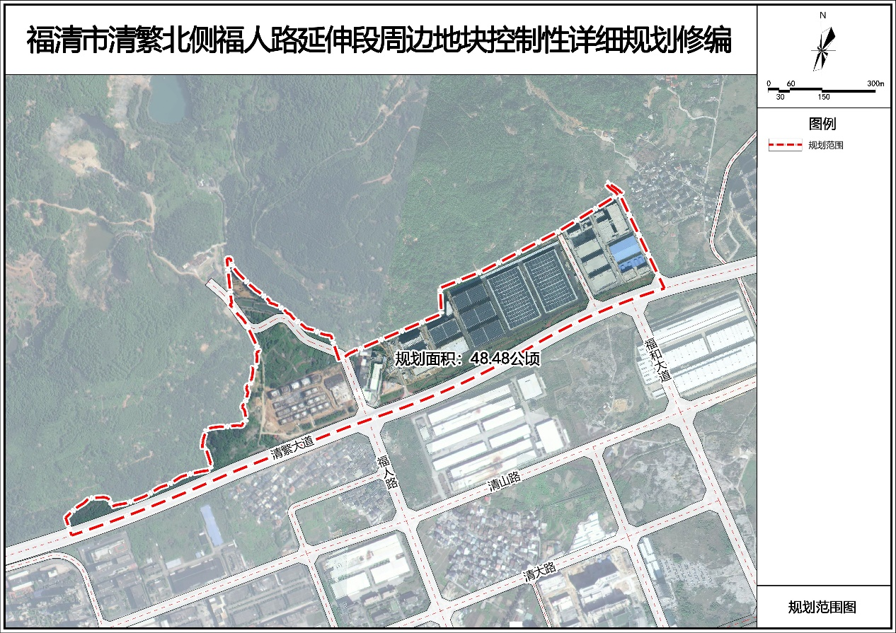
2、土地利用规划图
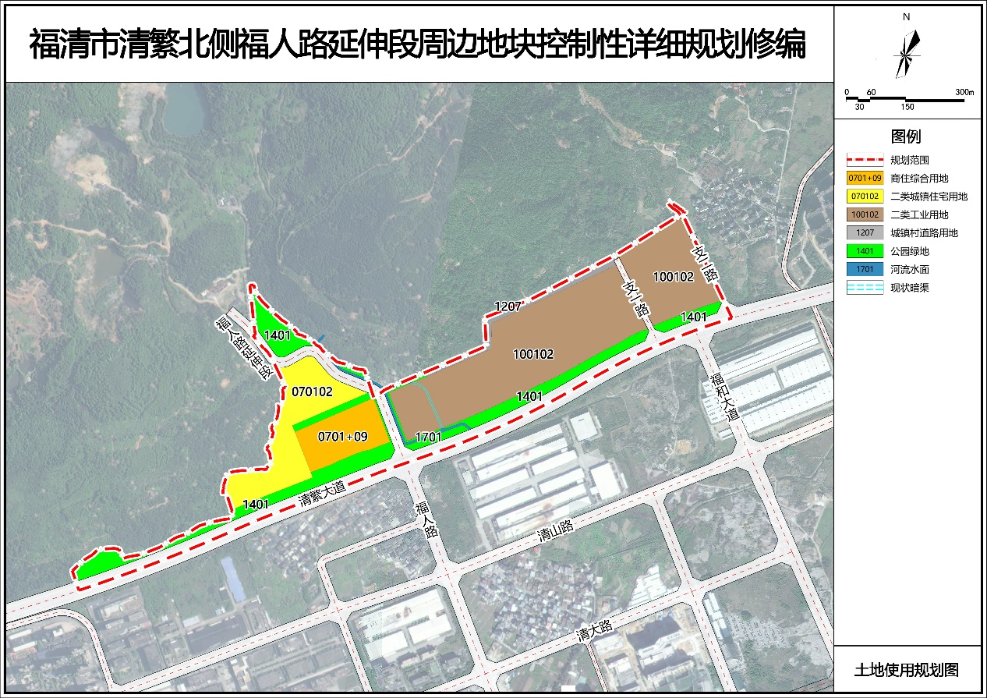
3、道路交通规划图
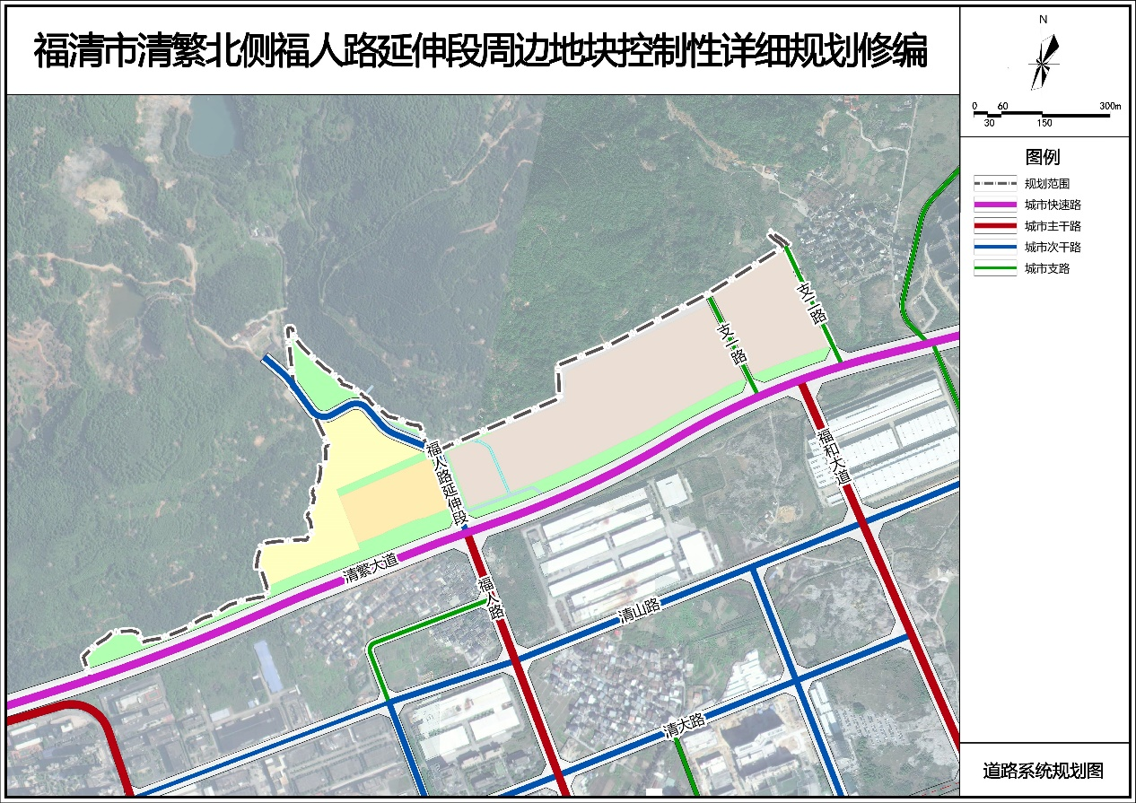
4、地块图则
